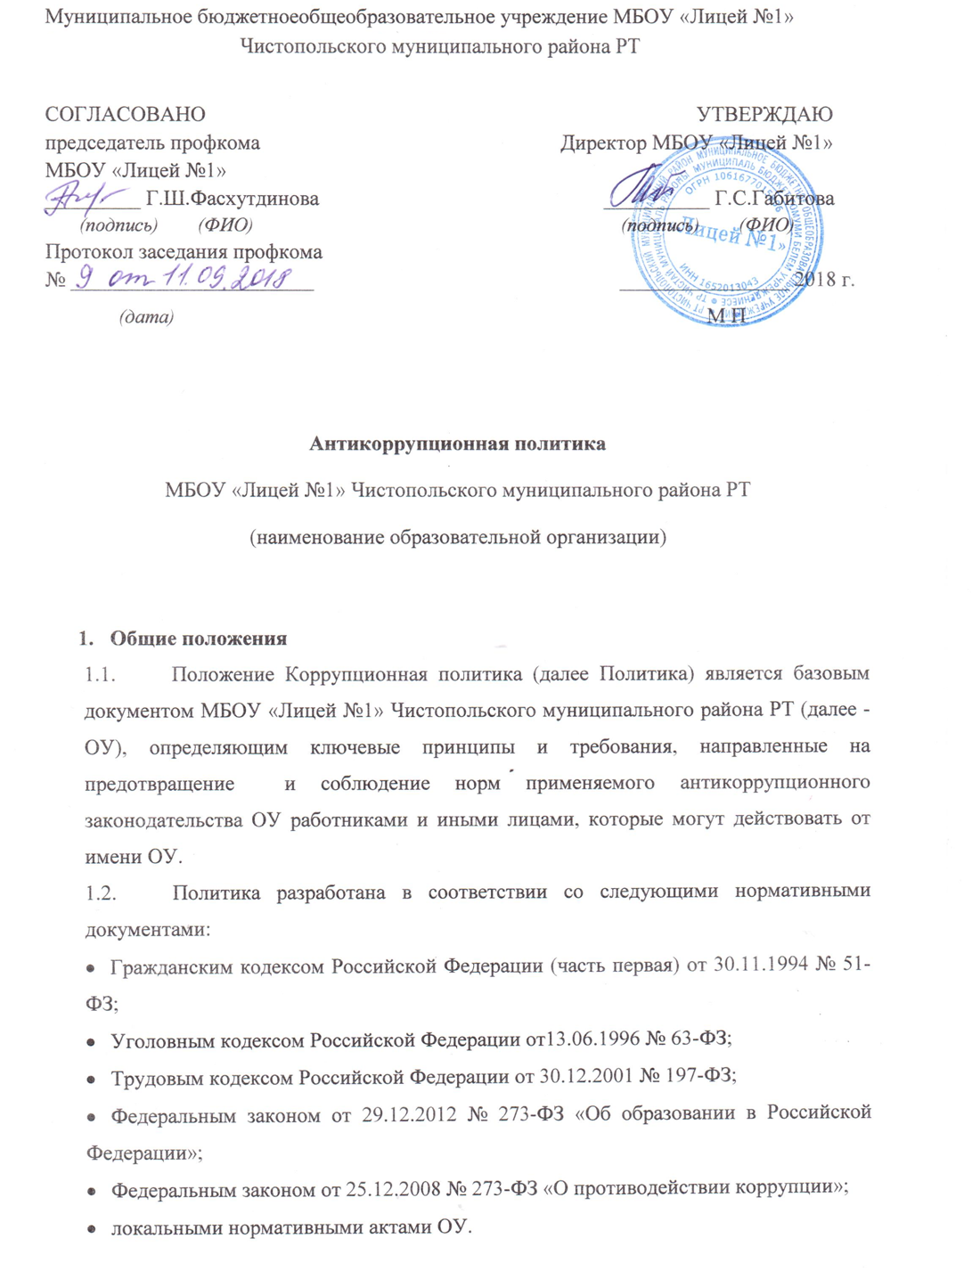

Антикоррупционная политика
МБОУ «Лицей №1» Чистопольского муниципального района РТ
(наименование образовательной организации)

1. Общие положения
1.1. Настоящая Антикоррупционная политика (далее – Политика) является базовым документом _________МБОУ «Лицей№1» Чистопольского муниципального районаРТ

(далее – ОУ), определяющим ключевые принципы и требования, направленные на предотвращение коррупции и соблюдение норм применяемого антикоррупционного законодательства ОУ, работниками и иными лицами, которые могут действовать от имени ОУ.
1.2. Политика разработана в соответствии со следующими нормативными документами:
• Гражданским кодексом Российской Федерации (часть первая) от 30.11.1994 № 51-ФЗ
• Уголовным кодексом Российской Федерации от 13.06.1996 № 63-ФЗ;
• Трудовым кодексом Российской Федерации от 30.12.2001 № 197-ФЗ;
• Федеральным законом от 29.12.2012 № 273-ФЗ "Об образовании в Российской Федерации";
• Федеральным законом от 25.12.2008 № 273-ФЗ "О противодействии коррупции";
• Федеральным законом от 03.11.2006 № 174-ФЗ "Об автономных учреждениях";
• нормативными правовыми актами Республики Татарстан,
• локальными нормативными актами ОУ

2. Цели и задачи внедрения антикоррупционной политики ОУ
2.1. Политика отражает приверженность ОУ и ее руководства высоким этическим стандартам организации образовательной деятельности для совершенствования корпоративной культуры, следования лучшим практикам корпоративного управления и поддержания деловой репутации ОУ на должном уровне.
2.2. ОУ ставит перед собой цели:
• минимизировать риск вовлечения работников независимо от занимаемой должности в коррупционную деятельность;
• сформировать у работников и иных лиц единообразное понимание Политики;
• обобщить и разъяснить основные требования антикоррупционного законодательства,
которые могут применяться к ОУ и работникам;
• установить обязанность работников ОУ знать и соблюдать принципы и требования настоящей Политики, ключевые нормы применимого антикоррупционного законодательства, а также адекватные процедуры по предотвращению коррупции;
• обобщить и разъяснить основные требования антикоррупционного законодательства, которые могут применяться в отношении ОУ.

3. В антикоррупционной политике ОУ используются следующие понятия и определения
3.1. Коррупция – злоупотребление должностным положением, дача взятки, получение взятки, злоупотребление полномочиями либо иное незаконное использование физическим лицом своего должностного положения вопреки законным интересам общества и государства в целях получения выгоды в виде денег, ценностей, иного имущества или услуг имущественного характера, иных имущественных прав для себя или третьих лиц, либо незаконное предоставление такой выгоды указанному лицу другими физическими лицами. Коррупцией также является совершение перечисленных деяний от имени или в интересах юридического лица.
3.2. Противодействие коррупции – деятельность федеральных органов государственной власти, органов государственной власти субъектов РФ, органов местного самоуправления, институтов гражданского общества, организаций и физических лиц в пределах их полномочий:
• по предупреждению коррупции, в т. ч. по выявлению и последующему устранению причин коррупции (профилактика коррупции);
• выявлению, предупреждению, пресечению, раскрытию и расследованию коррупционных правонарушений (борьба с коррупцией);
• минимизации и (или) ликвидации последствий коррупционных правонарушений.
3.3. Взятка – получение должностным лицом лично или через посредника денег, ценных бумаг, иного имущества либо в виде незаконного оказания ему услуг имущественного характера, предоставления иных имущественных прав за совершение действий (бездействие) в пользу взяткодателя или представляемых им лиц, если такие действия (бездействие) входят в полномочия должностного лица, либо если оно в силу должностного положения может способствовать таким действиям (бездействию), а равно за общее покровительство или попустительство по службе.
3.4. Конфликт интересов педагогического работника – ситуация, при которой у педагогического работника при осуществлении им профессиональной деятельности возникает личная заинтересованность в получении материальной выгоды или иного преимущества и которая влияет или может повлиять на надлежащее исполнение педагогическим работником профессиональных обязанностей вследствие противоречия между его личной заинтересованностью и интересами обучающегося, родителей (законных представителей) несовершеннолетних обучающихся.
3.5. Личная заинтересованность работника ОУ – заинтересованность работника ОУ, связанная с возможностью получения работником ОУ при исполнении должностных обязанностей доходов в виде денег, ценностей, иного имущества или услуг имущественного характера, иных имущественных прав для себя или для третьих лиц.
3.6. Контраге́нт – одна из сторон договора в гражданско-правовых отношениях.
3.7. Сделка с заинтересованностью – сделка, в совершении которой имеется заинтересованность, принимается большинством голосов членов наблюдательного совета автономной ОУ, не заинтересованных в совершении этой сделки. В случае, если лица, заинтересованные в совершении сделки, составляют в наблюдательном совете большинство, решение об одобрении сделки, в совершении которой имеется заинтересованность, принимается учредителем автономной ОУ.

4. Основные принципы антикоррупционной деятельности ОУ
4.1. Принцип соответствия антикоррупционной деятельности ОУ действующему законодательству и общепринятым принципам права. Соответствие реализуемых антикоррупционных мероприятий Конституции РФ, заключенным Российской Федерацией международным договорам, законодательству РФ и иным нормативным правовым актам, применимым к ОУ.
4.2. Принцип личного примера руководства. Ключевая роль руководства ОУ в формировании культуры нетерпимости к коррупции и в создании внутриорганизационной системы предупреждения и противодействия коррупции.
4.3. Принцип вовлеченности работников. Информированность работников ОУ о положениях антикоррупционного законодательства и их активное участие в формировании и реализации антикоррупционных стандартов и процедур.
4.4. Принцип соразмерности антикоррупционных процедур риску коррупции. Разработка и выполнение комплекса мероприятий, позволяющих снизить вероятность вовлечения ОУ, ее руководителей и работников в коррупционную деятельность, осуществляется с учетом существующих в деятельности ОУ коррупционных рисков.
4.5. Принцип эффективности антикоррупционных процедур. Применение в ОУ таких антикоррупционных мероприятий, которые имеют низкую стоимость, обеспечивают простоту реализации и приносят значимый результат.
4.6. Принцип ответственности и неотвратимости наказания. Неотвратимость наказания для работников ОУ вне зависимости от занимаемой должности, стажа работы и иных условий в случае совершения ими коррупционных правонарушений в связи с исполнением трудовых обязанностей, а также персональная ответственность руководства ОУ за реализацию внутриорганизационной Политики.
4.7. Принцип постоянного контроля и регулярного мониторинга. Регулярное осуществление мониторинга эффективности внедренных антикоррупционных стандартов и процедур, а также контроля за их исполнением.

5. Область применения антикоррупционной политики и круг лиц, попадающих под ее действие
В круг лиц, попадающих под действие Политики, входят работники ОУ, состоящие с ней в трудовых отношениях вне зависимости от занимаемой должности и выполняемых функций. Политика может закреплять случаи и условия, при которых ее действие распространяется и на других лиц, например, физических и (или) юридических лиц, с которыми ОУ вступает в иные договорные отношения. При этом необходимо учитывать, что эти случаи, условия и обязательства также должны быть закреплены в договорах, заключаемых ОУ с контрагентами.

6. Обязанности работников ОУ, связанные с предупреждением и противодействием коррупции
6.1. Работникам необходимо воздерживаться от совершения и (или) участия в совершении коррупционных правонарушений в интересах или от имени ОУ.
6.2. Воздерживаться от поведения, которое может быть истолковано окружающими как готовность совершить или участвовать в совершении коррупционного правонарушения в интересах или от имени ОУ.
6.3. Незамедлительно информировать директора ОУ о случаях склонения работника к совершению коррупционных правонарушений.
6.4. Незамедлительно информировать директора ОУ о ставшей известной работнику информации о случаях совершения коррупционных правонарушений другими работниками, контрагентами ОУ или иными лицами.
6.5. Сообщить директору ОУ или иному ответственному лицу о возможности возникновения либо возникшем у работника конфликте интересов.

7. Перечень реализуемых ОУ антикоррупционных мероприятий, стандартов и процедур и порядок их выполнения (применения)
7.1. Нормативное обеспечение, закрепление стандартов поведения и декларация намерений предполагает:
• разработку и принятие Кодекса профессиональной этики педагогических и административных работников;
• разработку и внедрение локального акта – Положение о комиссии по урегулированию споров между участниками образовательных отношений;
• введение в договоры, связанные с хозяйственной деятельностью ОУ, стандартной антикоррупционной оговорки;
• введение антикоррупционных положений в трудовые договоры работников.
7.2. Разработка и введение специальных антикоррупционных процедур включает:
• информирование работниками работодателя о случаях склонения их к совершению коррупционных нарушений и порядка рассмотрения таких сообщений, включая создание доступных каналов передачи обозначенной информации (механизмов обратной связи, телефона доверия и т. п.);
• информирование работодателя о ставшей известной работнику информации о случаях совершения коррупционных правонарушений другими работниками, контрагентами ОУ или иными лицами и порядка рассмотрения таких сообщений, включая создание доступных каналов передачи обозначенной информации (механизмов "обратной связи", телефона доверия и т. п.);
• информирование работниками работодателя о возникновении конфликта интересов и порядка урегулирования выявленного конфликта интересов;
• защиту работников, сообщивших о коррупционных правонарушениях в деятельности ОУ, от формальных и неформальных санкций;
• периодическую оценку коррупционных рисков в целях выявления сфер деятельности ОУ, наиболее подверженных таким рискам, и разработки соответствующих антикоррупционных мер.
7.3. Обучение и информирование работников:
• ежегодное ознакомление работников под подпись с нормативными документами, регламентирующими вопросы предупреждения и противодействия коррупции в ОУ;
• проведение обучающих мероприятий по вопросам профилактики и противодействия коррупции;
• организацию индивидуального консультирования работников по вопросам применения (соблюдения) антикоррупционных стандартов и процедур.
7.4. Обеспечение соответствия системы внутреннего контроля и аудита ОУ требованиям антикоррупционной политики и осуществление регулярного контроля:
• соблюдения внутренних процедур;
• экономической обоснованности расходов в сферах с высоким коррупционным риском: благотворительные пожертвования.
7.5. Привлечение экспертов с целью:
• периодического проведения внешнего аудита;
• привлечения внешних независимых экспертов при осуществлении хозяйственной деятельности ОУ и организации антикоррупционных мер.
7.6. Оценку результатов проводимой антикоррупционной работы и распространение отчетных материалов, включающую:
• проведение регулярной оценки результатов работы по противодействию коррупции;
• подготовку и распространение отчетных материалов о проводимой работе и достигнутых результатах в сфере противодействия коррупции.
7.7. Формирование и функционирование комиссии по урегулированию споров.

8. Ответственность работников за несоблюдение требований антикоррупционной политики
8.1. Возникает в соответствии с нормами трудового, административного и уголовного права.
8.2. Обращение родителей в комиссию по урегулированию споров в части конфликта интересов может стать основанием для внутреннего расследования.
8.3. По каждому разумно обоснованному подозрению или установленному факту коррупции будут инициироваться расследования в рамках компетенции административных работников ОУ.
8.4. Лица, виновные в нарушении требований настоящей Политики, могут быть привлечены к дисциплинарной, административной, гражданско-правовой или уголовной ответственности по инициативе ОУ, правоохранительных органов или иных лиц в порядке и по основаниям, предусмотренным законодательством Российской Федерации.

9. Порядок пересмотра и внесения изменений в антикоррупционную политику ОУ
При выявлении недостаточно эффективных положений настоящей Политики или связанных с ней процессов ОУ, либо при изменении требований применимого законодательства руководитель ОУ организует разработку и реализацию плана действий по актуализации настоящей Политики.

Для автономных ОО.
П. 3.7. для автономных ОО.
Лицо признается заинтересованным в совершении сделки, если оно, его супруг (в т. ч. бывший), родители, бабушки, дедушки, дети, внуки, полнородные и неполнородные братья и сестры, а также двоюродные братья и сестры, дяди, тети (в т. ч. братья и сестры усыновителей этого лица), племянники, усыновители, усыновленные: являются в сделке стороной, выгодоприобретателем, посредником или представителем, занимают должности в органах управления юридического лица, которое в сделке является контрагентом автономного учреждения, выгодоприобретателем, посредником или представителем (ст. 16 Федерального закона от 03.11.2006 № 174-ФЗ (ред. от 04.11.2014) "Об автономных учреждениях").

